МОДЕЛЬ: MRPC-14 (арт. H14S)
РОТОРНЫЙ ТРУБОРЕЗ С МАЛЫМ ЗАЗОРОМ

Руководство по эксплуатации

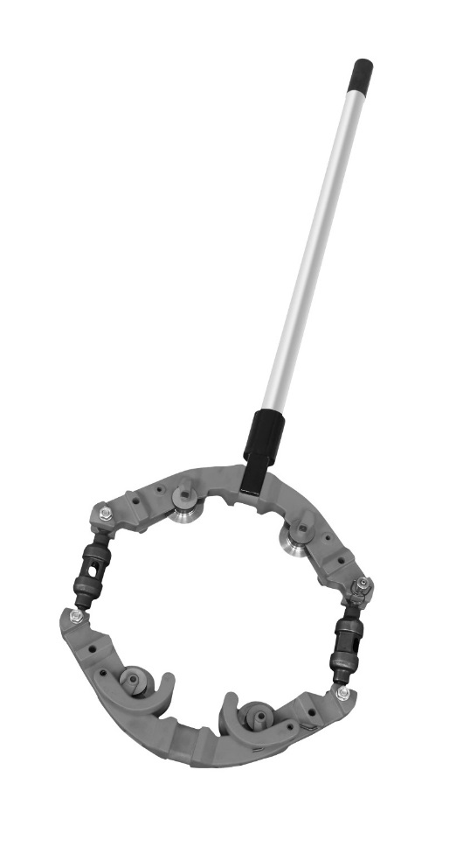

ВНИМАНИЕ!
Внимательно прочтите данное руководство по эксплуатации перед использованием инструмента. Непонимание и несоблюдение положений настоящего руководства может привести к поражению электрическим током, пожару и/или серьезной травме.

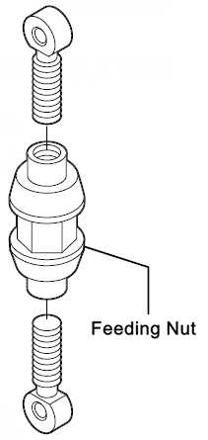
Прежде всего, проверьте ролики и убедитесь, что они соответствуют материалу разрезаемой трубы.

Проверьте, чтобы шарнирная головка, скрепленная болтом, находилась в правильном положении и соответствовала размеру разрезаемой трубы. Следует равномерно откручивать подающую муфту, пока центр отверстия шарнирной головки не окажется на расстоянии около 2 1/4 дюйма (57 мм) от конца подающей муфты. Отсоедините вытяжной штифт и установите резак поверх разрезаемой трубы (возможно, придется отсоединить оба штифта, если зазор вокруг трубы минимален.) Установите вытяжной штифт в правильное положение, проведя его через хомут и шарнирную головку, и разместите подпружиненную направляющую резака поверх трубы. Вручную равномерно затяните обе подающие муфты, пока все 4 ролика не коснутся трубы. Затягивайте подающие муфты при каждом полуобороте резака. Подающие муфты также могут использоваться для перемещения резака вокруг трубы.
Подающая муфта

ПРИМЕЧАНИЕ: Затягивая зажимные (подающие) муфты как можно сильнее, необходимо оставлять возможность перемещать резак вокруг трубы. (Ручной рычаг облегчает процесс затягивания – 1/2 оборота зажимной (подающей) муфты должно быть достаточно для обеспечения необходимого натяжения).

ИСПОЛЬЗУЙТЕ СМАЗОЧНОЕ МАСЛО: Оно облегчит работу и продлит срок службы роликов и штифтов (можно использовать обычное индустриальное масло).

ТРУБА, ОБИЛЬНО ПОКРЫТАЯ КОРКОЙ И РЖАВЧИНОЙ: Удалите корку и ржавчину в области, подлежащей резке. Это поможет сохранить режущие ролики и сократить время резки; а также поможет размещению трубы в резаке для обеспечения правильного направления резки.

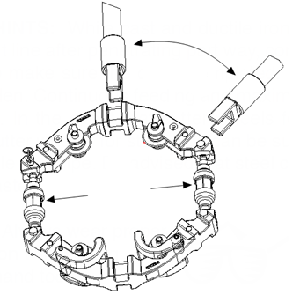
ПОЛЕЗНЫЕ СОВЕТЫ: Хотя труба из обычного и ковкого чугуна будет трескаться вдоль линии разреза после прохождения половины пути, продолжайте обрабатывать ее роликами резака, чтобы убедиться в полном завершении разреза. Ковкий чугун, как правило, склонен к затвердеванию. Постоянная обработка и оказание максимального давления помогут избежать данного явления. В случае отсутствия роликов для резки чугуна их можно заменить режущими роликами для стальных труб. Имейте в виду, режущие ролики для обработки стали могут подвергаться ускоренному износу.
Две регулировочные гайки для затягивания резака
45° между ручками

ВНИМАНИЕ: Всегда используйте надлежащие средствам защиты глаз при использовании того или иного ручного инструмента.

№  п/п | Вид трубы | МАКС. толщина стенки | Размер трубы | Вес  нетто
MRPC-14 | Стальная труба | 11 мм | 10 – 14 дюйма | 25 кг

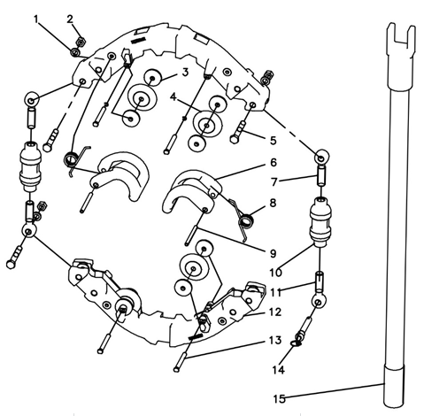

Перечень запасных деталей:

№  п/п | Серийный номер | Наименование | Кол-во
1 | 09420 | Шайба (3) | 3
2 | 09361 | Шестигранная гайка (3) | 3
3 | 89413 | Роллер (8) | 8
4 | 89419 | Режущий ролик (4) | 4
5 | 09020 | Болт (3) | 3
6 | 89423 | Направляющая (2) | 2
7 | 89417 | Болт с правой резьбой (2) | 2
8 | 89411 | Направляющая пружина (2) | 2
9 | 03032 | Сверхпрочный направляющий штифт (2) | 2
10 | 89421 | Подающая муфта (2) | 2
11 | 89415 | Болт с левой резьбой (2) | 2
12 | 89425 | Хомут (2) | 2
13 | 89490 | Штифт ролика полной сборки (4) | 4
14 | 89491 | Штифт хомута | 2
15 | 89492 | Ручка полной сборки | 1

